Муниципальное автономное дошкольное образовательное учреждение «Детский сад комбинированного вида №28» д. Лупполово

«В поисках Цветика- Семицветика»
Конспект итогового занятия по ФЭМП
в старшей логопедической группе

Воспитатель: Костырко Наталия Николаевна.

2023 г

Программное содержание:
Цель: - Совершенствование полученные знания, представления, умения, которые дети получили в течение учебного года.
Образовательные задачи:
Закреплять знание цифр и числового ряда, умение называть «соседей» числа: последующее и предыдущее число.
Совершенствовать навыки счета, умения самостоятельно составлять и решать простейшие математические задачи.
Закреплять умение устанавливать соответствие между количеством предметов и цифрой
Упражнять в счёте в пределах 10 в прямом и обратном порядке, определять последующее и предыдущее число по отношению к названному;
Упражнять в установлении соответствия между цифрой и внешними свойствами объектов
Закрепить представления детей о геометрических фигурах: умения различать геометрические фигуры, соотносить их с окружающими предметами.
Повышение содержательности, логичности, точности и оригинальности высказываний.
Развивающие задачи:
Развивать познавательные процессы (речь, внимание, логическое мышление, воображение, тактильное восприятие)
Развивать у детей любознательность, взаимопомощь, навыки самооценки
Способствовать развитию образного и логического мышления, умению делать простейшие умозаключения.
Воспитательные задачи:
Воспитывать самостоятельность, умение понимать учебную задачу и выполнять её самостоятельно;
Воспитывать интерес к математическим занятиям;
Воспитывать чувство коллективизма, доброжелательности в общении с людьми.
.

Ход занятия:
Воспитатель: Ребята, сегодня а нашей группе необычный день! У нас много гостей, давайте поздороваемся и начнем наше путешествие. А кто напомнит мне, о чем мы говорим на этой неделе? Да, верно. О том, что скоро наступит лето.
А кто знает какое сейчас время года? Весна
А какие весенние месяцы вы знаете? Март, апрель, май
А какой сейчас месяц? Май
А какие летние месяцы вы знаете? Июнь, июль, август
Молодцы!
Заходит логопед: здравствуйте ребята, сегодня мне на телефон пришло необычное голосовое сообщение ! Послушайте! «Дорогие ребята, меня зовут Женя, у меня случилась беда. На подоконнике стоял цветок, всем известный Цветик-семицветик. У моей лучшей подружки скоро день рождения и я хочу ей подарить самый лучший подарок. Для этого мне нужен волшебный цветок. Но баба Яга нашла его и оборвала все лепестки. Смотрите! Помогите мне их собрать.»
Логопед: смотрите, что осталось от цветочка, возьмем его с собой?
Воспитатель: Что же делать? Без нашей помощи Женя не справится! Поможем? Тогда, я начинаю колдовать! Закрывайте глаза! «Покружились, покружились, в избе Бабы Яги очутились!»
Мы на месте! Как мрачно у бабы Яги в избе! И запах какой-то странный, не пойму чем пахнет! Давайте, понюхаем! Носиком вдохнули, ртом выдыхаем. Сыростью пахнет! Еще раз вдохнем ! Фу, кругом пыль! Грязно очень!
И тут выходит Баба Яга!
Баба Яга: А вы кто такие? Чего пришли?
Дети: Мы от девочки Жени! Мы хотим вернуть лепестки!
Баба Яга: За лепестками пришли? Ну тогда выполняйте мои задания!

Задание №1« Дни недели»
Пошла я погулять в понедельник. На следующий день встретила Кощея. Ребята, Какой это день недели был? Вторник
Первые два дня в лесу стояла хорошая погода, но на третий день началась сильная гроза. В какой день недели началась в лесу гроза? Среда
Дает лепесток (красный лепесток. )
Молодцы, ребята.. Продолжаем.

Задание №2 «Посчитай»

Баба Яга:А теперь посчитайте мои шишки! Я из них зелье сварю!
Сколько шишек у вас на картинке, сосчитайте и обведите в кружок нужную цифру. И назовите соседей этого числа!

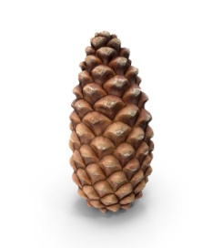
1 2 3 4 5 6

Молодцы, ребята.

«Лишняя фигура»

Баба Яга : А теперь найдите лишнюю фигуру и зачеркните ее.

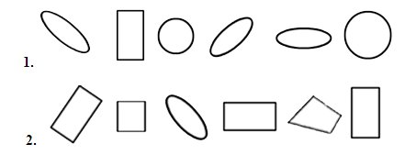
С заданием справились.
дети получают два лепестка

Воспитатель: Баба Яга, мы устали! Давай сделаем пальчиковую гимнастику!
На лугу растут цветы
Руки в вертикальном положении,
Небывалой красоты.
ладони раскрыты.
К солнцу тянутся цветы –
Потянуться, руки вверх.
С ними потянись и ты.
Ветер дует иногда,
Взмахи руками, изображая ветер.
Только это не беда.
Наклоняются цветочки,
Наклонить кисти рук.
Опускают лепесточки.
А потом опять встают
Распрямить кисти рук, пальцы раскрыты.
И по-прежнему цветут.

Задание №3 « Вставить цифры»
Баба Яга: Я как все женщины, девочки и бабушки люблю цветы. Особенно мне нравится выращивать цветы в горшках. Посмотрите, ребята на некоторых цветочных горшках стерлись цифры. Допишите недостающие цифры!
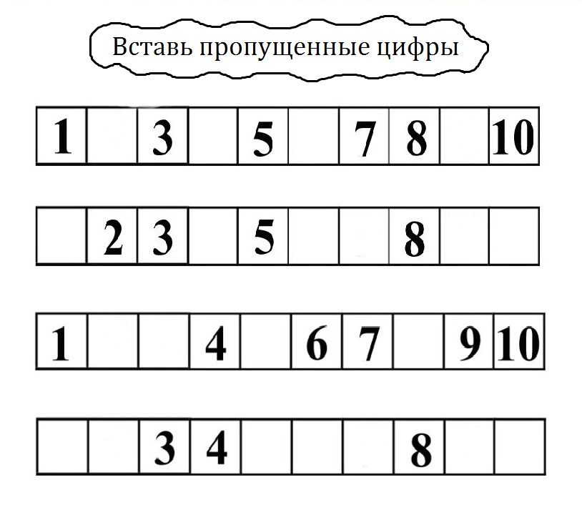

дети получают лепесток
Задание№4 Сыграть в игру «Скажи наоборот» логопед
Баба Яга: задевает и раскидывает клубочки на ковре! (Хватается за свою спину, спина заболела и садится)
Логопед: отдохни бабуля, мы тебе сейчас поможем! ребята, помогите собрать клубочки в корзинку! Берет клубок и спрашивает: Какой клубок? Клубок круглый, цветной, пушистый!
А теперь сыграем в игру «Скажи наоборот?»
Игра с мячом. Логопед кидает мяч ребенку и называет одно из математических понятий, а ребенок кидает мяч обратно и называет противоположность названному понятию) например, Черный-белый
Длинный – короткий;
Большой – маленький;
Высокий – низкий;
Широкий – узкий;
Толстый – худой;
Далеко – близко;
Вверху – внизу;
Слева – справа;
Вперед – назад;
Один – много;

(Если все верно, то дети получают лепесток).
Воспитатель: Что с тобой такое то?
Баба Яга: Что-то у меня спина затекла!
Воспитатель: А мы знаем очень хорошую гимнастику для тела!
Физминутка
Наши чудные цветки
(Дети сидят на корточках)
Распускают лепестки
(Начинают медленно вставать)
Ветерок чуть дышит
(раскрывают руки над головой)
Лепестки колышет
(раскачиваются)
Наши чудные цветки
Закрывают лепестки
Головой качают
(раскачиваются)
Тихо засыпают
(и медленно принимают исходное положение)
Логопед: Баба яга
Задание №5
Баба-Яга : Что это ты раскидала все в своей избе.
Баба.Яга: Старая я стала, не люблю вещи собирать!
Логопед: давай мы тебе поможем! Нам нужно убрать все вещи по ящикам определяя какой в слове звук Мягкий Кь или твердый К в словах.

По завершению задания, дети получают лепесток

Баба Яга ? Я проголодалась! И хочу чего-нибудь вкусненького!

Задание №6

Логопед: Давайте Подарим ей корзинки с фруктами и ягодами. Из них можно много чего приготовить! Что из них можно приготовить? (пироги, компот, джем, варенье, морс, фруктовый лед, Желе.

Складывать мы будем по количеству слогов в слове. Для этого нам нужно приготовить наши ладоши и прохлопать количество слогов в слове, и положить в нужную корзинку.
Воспитатель: Баба яга, смотри мы тебе помогли! А лепесток ты забыла отдать!
По завершению задания, дети получают два лепестка.
Баба Яга: Устала я от вас! Помогли мне, спасибо! Возвращайтесь к себе!

Воспитатель: Закрываем ребята глазки! Покружились, покружились, в садике очутились!

Наталия Николаевна: Ребята где вы были? Я вас везде искала!

Дети: У бабы-яги, искали лепестки Цветика – Семицветика, выполняли задания.

Воспитатель: А сколько всего лепестков у Цветика – Семицветика? Какого цвета был первый? А второй? Третий?..Кто называет правильно лепесток, идет и приклеивает его на доску!
Итоговый этап, рефлексия деятельности
Воспитатель: (Рефлексия)
Дети, вам понравилось наше путешествие? (Ответы детей)
Какое задание вам интереснее всего было выполнять? (Ответы детей)
Какое задание для вас оказалось самым сложным? (Ответы детей)
Сколько разноцветных лепестков нам с вами удалось собрать? (Семь)
А кому мы сегодня помогли?(Жене)
Спасибо вам. Вы так много знаете, были внимательными, сообразительными, помогали друг другу, поэтому хорошо справились со всеми заданиями, которые встретились нам на пути. В награду за это- Женя, приготовила математические раскраски, после нашего такого волшебного путешествия будете раскрашивать и загадаете желание. Я уверена, что вы всегда будете стараться, как сегодня. Молодцы!

